Отчет о проведении месячника пожарной безопасности в МДОУ «Детский сад № 11».
В рамках месячника пожарной безопасности (на основании приказа № 316 от 27 августа 2024 г. комитета образования администрации Лужского муниципального района «О проведении месячника безопасности»), в целях реализации государственной политики в области предупреждения и ликвидации чрезвычайных ситуаций, защиты жизни и здоровья воспитанников, а также отработки практических действий при угрозе возникновения пожаров, а также с целью воспитания у подрастающего поколения чувства ответственности за сохранение жизни и здоровья людей, с 28 августа по 30 сентября 2024 года в МДОУ «Детский сад № 11» проходил месячник пожарной безопасности.
Администрацией детского сада была проанализирована противопожарная обстановка в дошкольном учреждении, составлен план и проведен ряд мероприятий, которые способствуют улучшению противопожарной безопасности на объекте, а именно:
- произведен контроль исправности пожарной сигнализации и средств экстренной связи в учреждении;
- произведен контроль наличия рабочего противопожарного инвентаря (огнетушители);
- произведен контроль исправности электрических розеток, выключателей, технического обслуживания электросетей;
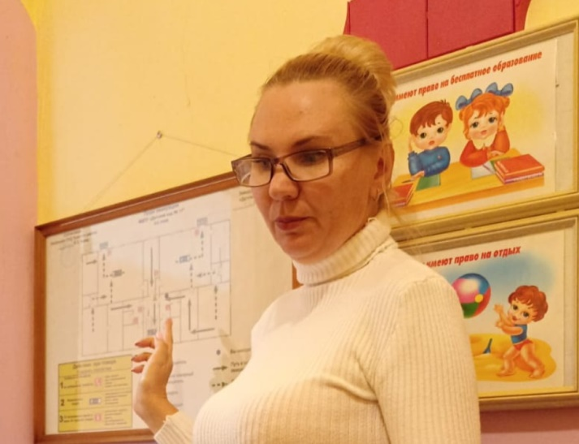
- организован постоянный контроль за соблюдением правил пожарной безопасности на объекте;
- проведен инструктаж с персоналом учреждения по обеспечению пожарной безопасности и предупреждению возникновения пожара, а также по вопросам эвакуации в случае пожара;
- проведена тренировочная эвакуация детей и сотрудников учреждения в случае пожара и (или) возникновения ЧС;
- проведено практическое занятие по работе с огнетушителями;

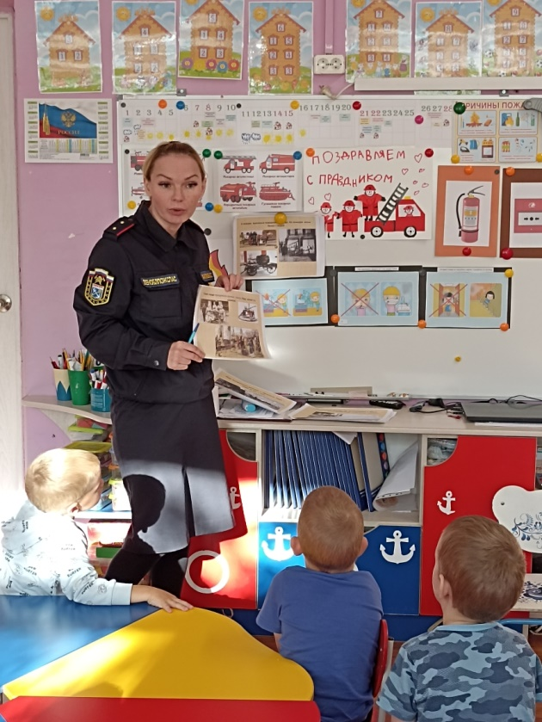
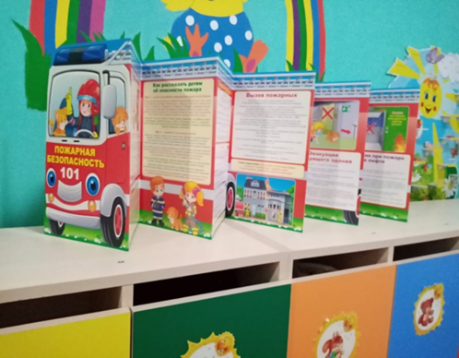
- обновлен информационный стенд на объекте, в группах, в раздевалках МДОУ, задействованы дополнительные папки-передвижки по ПБ;

- медработником проведена беседа по оказанию доврачебной помощи при ожогах и травмах.
Здание дошкольного учреждения оборудовано в соответствии с требованиями пожарной безопасности:
- в соответствие с противопожарными требованиями находятся пути эвакуации, где установлены указатели эвакуационных путей «Выход» для каждой возрастной группы отдельно и для сотрудников;
- есть в наличии план эвакуации при возникновении ЧС;
- дошкольное учреждение укомплектовано первичными средствами пожаротушения согласно нормам, с учетом сроков перезарядки огнетушителей;
- в помещениях и на территории МДОУ запрещено курение, использование электронагревательных приборов, не предусмотренных для деятельности учреждения;
- установлена прямая телефонная связь;
- в установленные сроки проводится замер сопротивления изоляции токоведущих частей силового и осветительного оборудования, с последующим устранением выявленных недостатков;
На территории дошкольного учреждения организована регулярная уборка сгораемого мусора, листвы и т. д.
Воспитателями был составлен план мероприятий по проведению месячника в дошкольном учреждении по изучению воспитанниками правил пожарной безопасности, в процессе реализации, которых у детей формируются навыки личной безопасности, развивается познавательная активность, творческие способности, мышление, воображение:
- образовательная деятельность с детьми разных возрастов по пожарной безопасности на тему: «Огонь друг или враг?»;
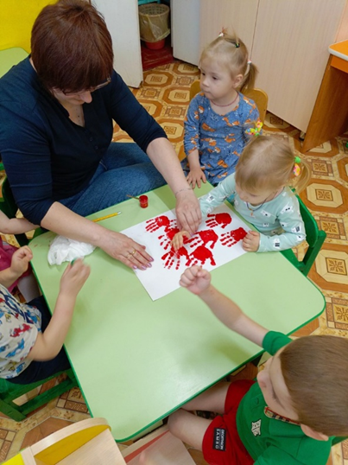
- тематические беседы о работе пожарных, спасателей, «Действия при возникновении пожара», «Предметы, требующие осторожного обращения», «Причины возникновения пожара».
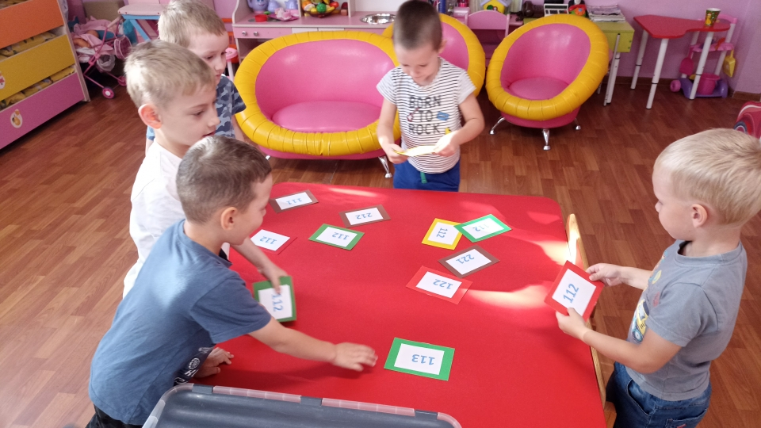

- моделирование ситуации «Если начался пожар…», Бабушка забыла выключить утюг», «Как себя вести, если…»;
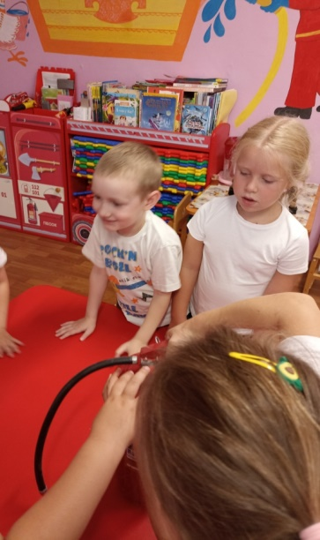

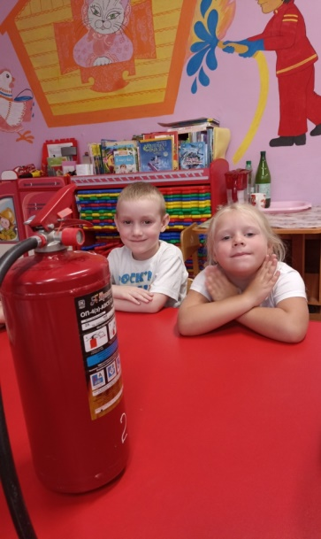

- чтение произведений художественной литературы. Б. Житков «Пожар», «В дыму»; Л.Н. Толстой «Пожар», «Пожарные собаки»; С.Я. Маршак «Кошкин дом»; К.И. Чуковский «Путаница» и др.;
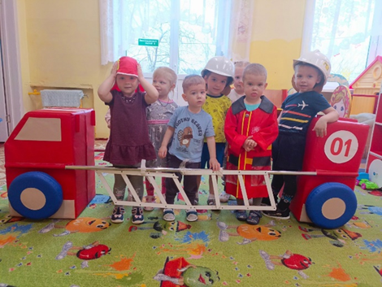
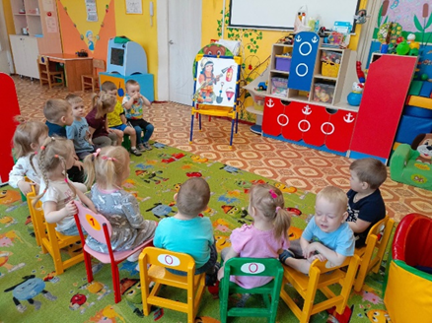

- игровая деятельность (сюжетные, подвижные, дидактические и др. игры) согласно возрастным особенностям детей: «Кошкин дом», «Спасатели», «Собери пожарную машину» и др.;

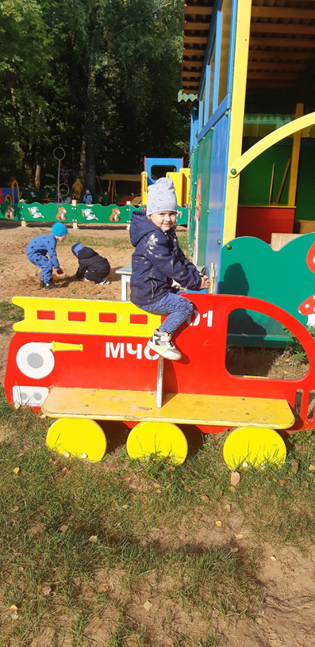
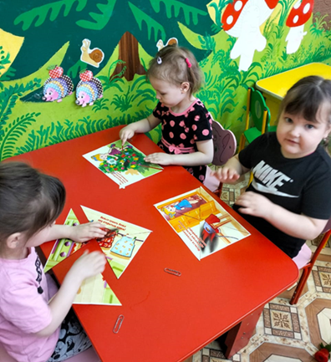
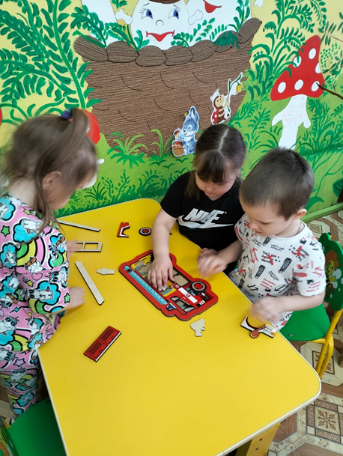
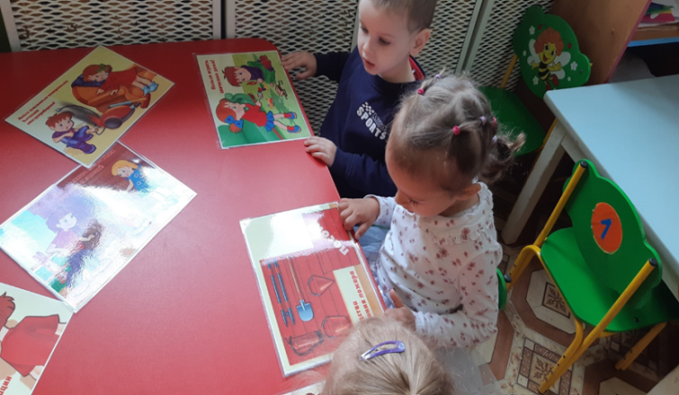

- просмотрены видеоматериалы из цикла детских передач по изучению правил безопасности жизнедеятельности «Аркадий Паровозов спешит на помощь» («Спички», «Газ») и др.;
- для ребят старшего дошкольного возраста организована встреча с инспектором по пожарной безопасности;
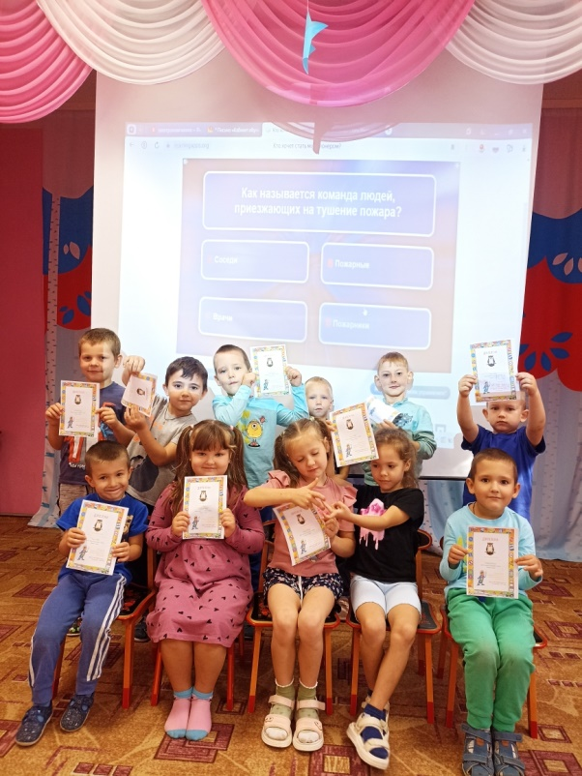
- Организована интеллектуальная игра на тему «Юные пожарные»
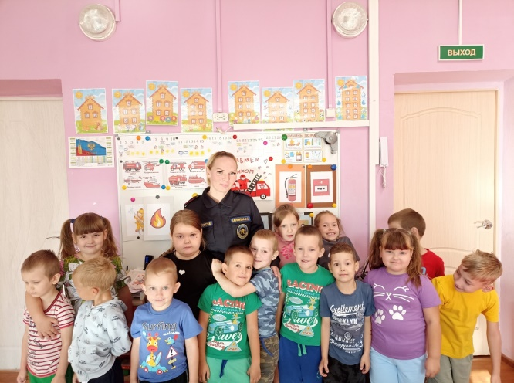

- Организована продуктивная деятельность соответствующая тематике;

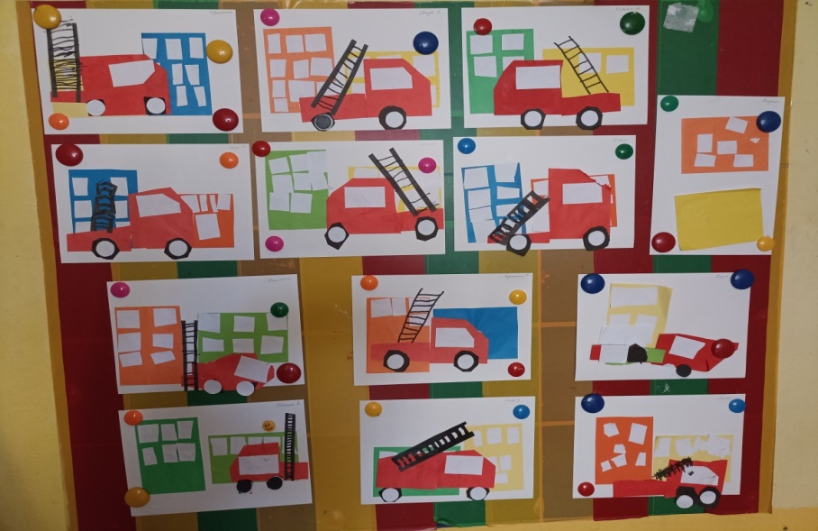
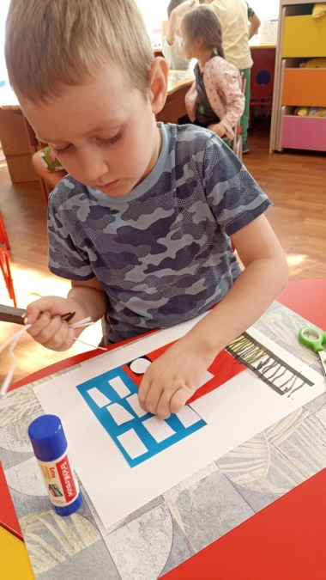
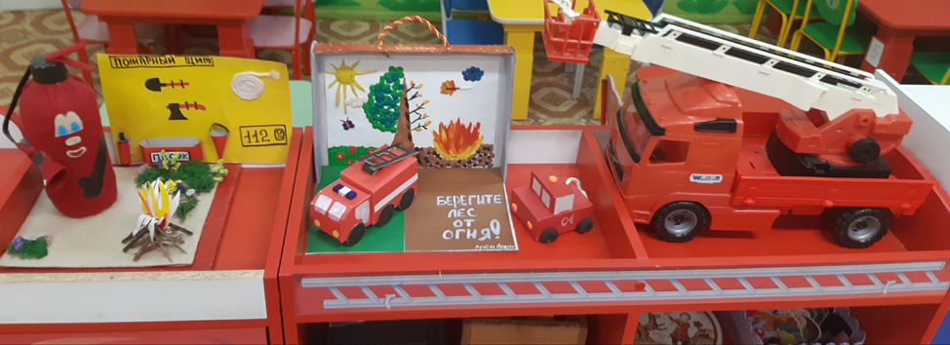
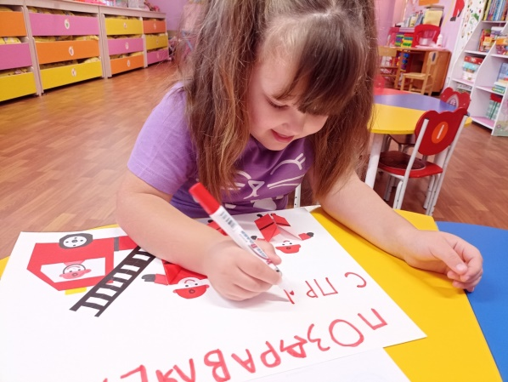

- для ребят старшего дошкольного возраста традиционно в праздничный день 17 сентября (Неопалимая купина) организована экскурсия в пожарную часть;

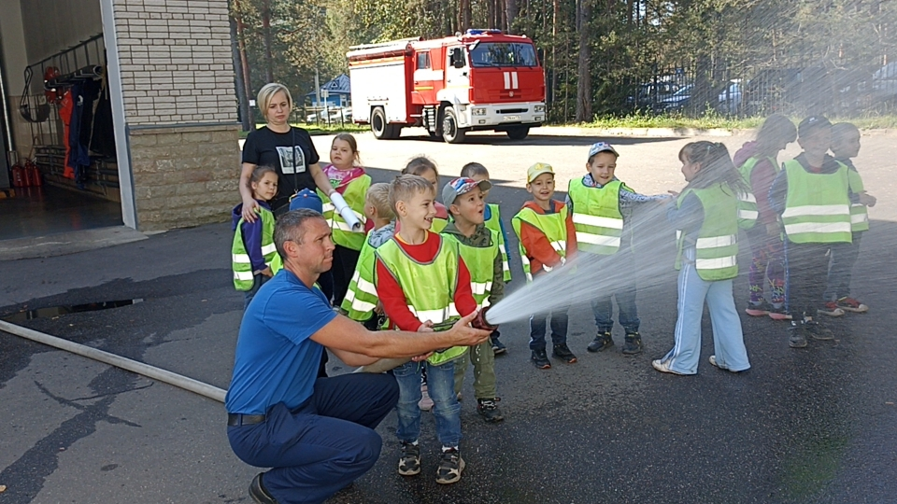

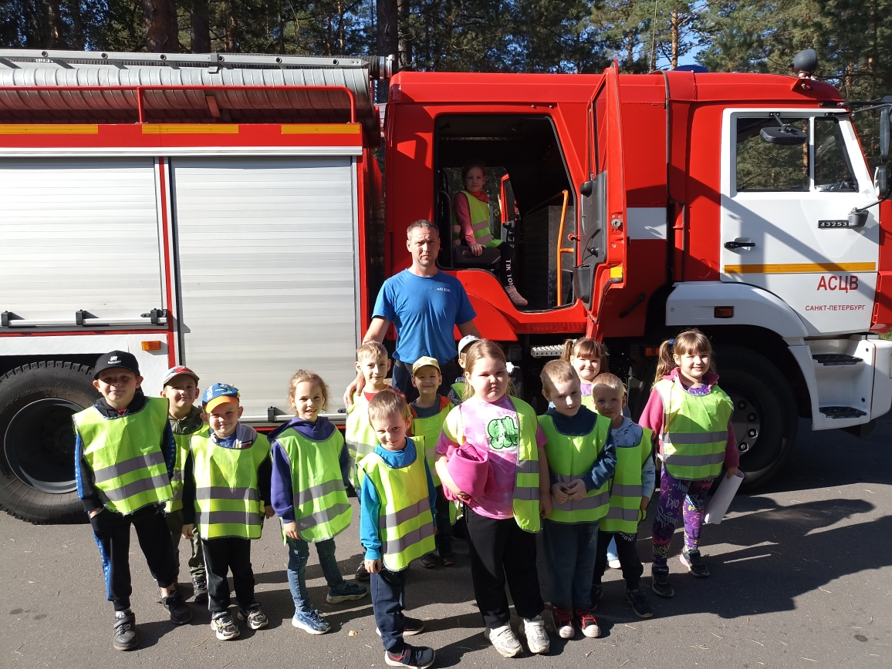
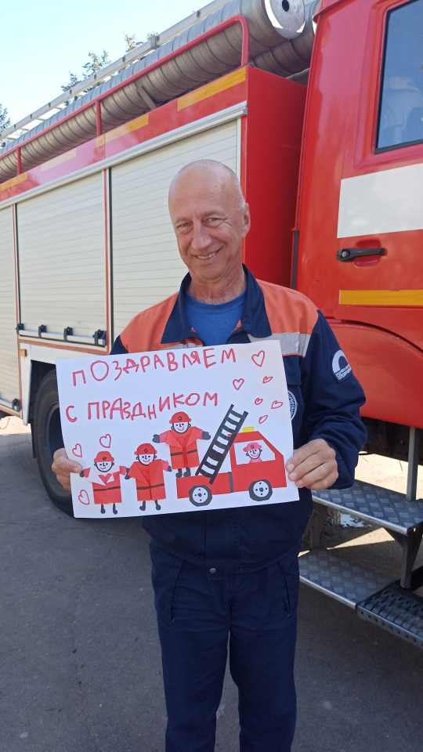
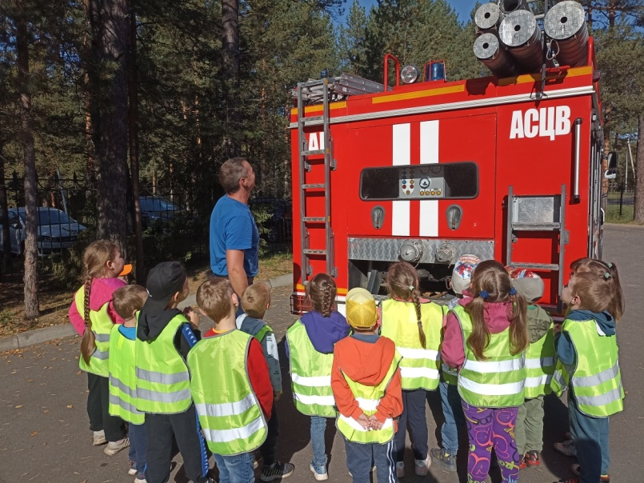

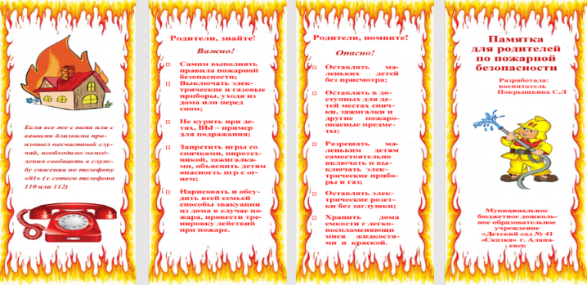
- работа с родителями: оформление информационного стенда для родителей на тему: «Пожарная безопасность»; консультация для родителей «Оградим детей от спичек», памятка «Пожарная безопасность».
- Рекомендованы для просмотра ролики по пожарной безопасности.

